**الجمهورية الجزائرية الديمقراطية الشعبية**

**وزارة التربية الوطنية متوسطة شاوش محمد**

**امتحان الفصل الأول دورة ديسمبر 2023**

**اختبار في مادة: العلوم الفيزيائية والتكنولوجيا المدة: ساعة ونصف**

**الجزء الأوّل: (12نقطة)**

**التمرين الأوّل: (05 نقاط)**

قام الأستاذ رفقة فوج من التلاميذ بتعليق كريتين خفيفتين من الألمنيوم (A) و (B) غير مشحونتين بساق معدنية متصلة بحامل عازل ، عِلما أن الكرية (A) معلقة بسلك ناقل بينما الكرية (B) معلقة بخيط عازل **الوثيقة -1-**

---------------------------------------

**ساق معدنية**

قاموا بملامسة قضيبا مشحونا سِلبًا (P) للساق المعدنية.

**(P)**

**سلك**

**ناقل**

**خيط**

**عازل**

1. صف بدقة ما يحدث للكريتين (A) و (B) عند اللمس،

**حامل عازل**

ثم قدم تفسيرا لذلك.

**A**

**B**

1. أذكر طرق التكهرب في هذه التجربة.
2. بينما التلاميذ منتبهون لشرح الأستاذ، لاَمس تِلميذٌ الساق المعدنية بِيده،

**الوثيقة -1-**

ماذا يحدث للكريتين؟ علل.

**التمرين الثّاني: (07 نقاط)**

بعد أن أتم تقني الكهرباء توصيل مأخذ كهربائي في القسم من علبة التفرع وفق المخطط الكهربائي (**الوثيقة-2-**)، قام بالتأكد من صحة التوصيل باستعمال جهاز الفولط متر حيث و جد أن :

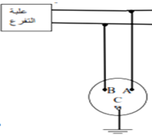

بين المربطين **C** و **A** الجهاز أشار الى قيمة **0 V**

و بين المربطين **B**  و **C** الجهاز اشار الى القيمة **220 V**.

**الوثيقة -2-**

1. 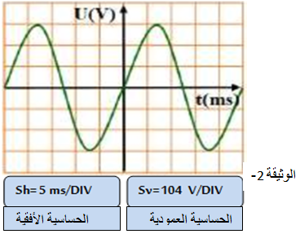 أ- حدد سلك الطور و اذكر طريقة أخرى للكشف عنه.

**ب-** ما نوع التيار الكهربائي المستعمل في القطاع؟ أذكر

العناصر الأساسية لإنتاجه.

1. قام أحمد رفقة أستاذه بربط المأخذ الكهربائي السابق براسم

الاهتزاز المهبطي فظهر الشكل المبين في **الوثيقة -3-**

1. أحسب قيم المقادير الآتية : التوتر الأعظمي(Umax) ،

الدور (T) و التواتر(f).

1. استنتج قيمة التوتر المنتج ( Ueff) بطريقتين مختلفتين.

**الوثيقة -3-**

**صفحة 1 من 2**

**تابع لاختبار مادة العلوم الفيزيائية والتكنولوجيا امتحان الفصل الأول**

**الجزء الثّاني: (08 نقاط)**

**الوضعية الادماجيّة:**

بغية تثبيت شباك حديدي لنافذة بالبيت، استُعمل جهاز تلحيم كهربائي سليم، لكن بمجرد تشغيله يفصِل القاطع الآلي التيار الكهربائي عن المنزل.

كما أكدت الأم تكرار هذه الحادثة كلما شغلت الفرن و المدفأة الكهربائيتين في آن واحد، و تشعر بصدمة كهربائية كلما لمست هيكل الثلاجة المعدني.

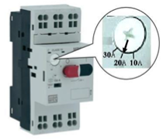

1. أذكر سببا صحيحا للصدمة التي شعرت بها الأم.
2. بين سبب فصل القاطع الآلي التيار الكهربائي عن المنزل، مستعينا

بالسند المتمثل في القاطع الآلي و ضبطه كما هو موضح في **الوثيقة-4-**

ماهي الإجراءات السليمة الواجب اتخاذها لتفادي تكرار هذه الحوادث

على مستوى كل من:

**الوثيقة-4-**

1. ضبط القاطع الآلي.
2. مخطط التوصيلات الكهربائية الممثل في **الوثيقة-5-**، مع إعادة رسم المخطط بعد التعديل.

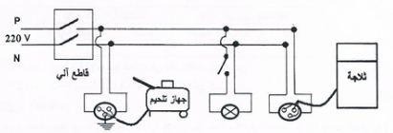

**الوثيقة-5-**

**بالتوفيق**

**صفحة 2 من 2**